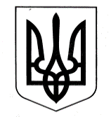

**УКРАЇНА**

**УПРАВЛІННЯ ОСВІТИ**

**ОЗЕРНЯНСЬКИЙ ЗАКЛАД ЗАГАЛЬНОЇ СЕРЕДНЬОЇ СВІТИ**

**САФ’ЯНІВСЬКОЇ СІЛЬСЬКОЇ РАДИ**

**ІЗМАЇЛЬСЬКОГО РАЙОНУ ОДЕСЬКОЇ ОБЛАСТІ**

**НАКАЗ**

**№ 37/О 19.03.2021 р.**

**Про стан викладання та рівень**

**навчальних досягнень учнів з історії**

**на 2020-2021 н.р.**